目录
目录 1
文档红字为新增内容 1
目的： 1
调整： 1
一、PC端 2
二、WAP端： 3
二、APP端： 4

文档红字为新增内容

目的：
让阅读精选日报的用户可以看到“精选日报奖励1000金币”的信息

调整：
在之后新增的精选日报里增加一些文案

一、PC端

1、修改最上方的盖章文案
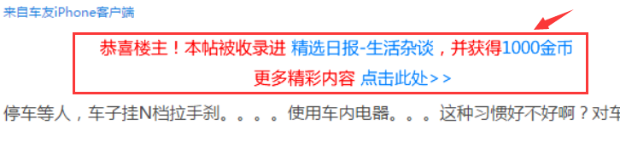
如上图：
- 文案字体不变，
- 文案由一行变为2行
- 文案样式和颜色参照上图
- 文案内容变为：
第1行：恭喜楼主！本帖被收录进精选日报-旅行游记，并获得1000金币
第2行：更多精彩内容点击此处>>

2、修改帖子结束区
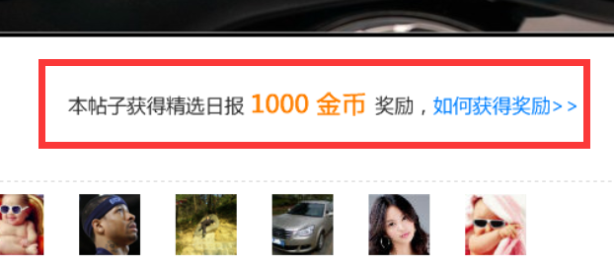
如上图：”
- 文案字体同精选日报盖章文案相同，
- 一行
- 文案样式和颜色参照上图
- 文案内容为：
本帖子获得精选日报1000金币奖励，如何获得奖励>>

二、WAP端：

1、修改最上方的盖章文案
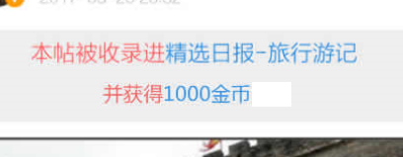
如上图：
- 文案字体不变，
- 文案由一行变为2行
- 文案样式和颜色参照上图
- 文案内容变为：
第1行：不变
第2行：并获得1000金币

2、修改帖子结束区
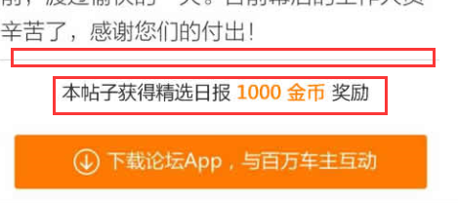
如上图：”
- 在文案上方多一条分隔线
- 文案字体同精选日报盖章文案相同，
- 一行
- 文案样式和颜色参照上图
- 文案内容为：
本帖子获得精选日报1000金币奖励

二、APP端：

1、修改最上方的盖章文案
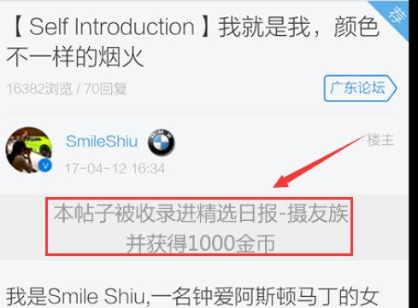
如上图：
- 文案字体不变，
- 文案由一行变为2行
- 文案样式和颜色同现在第一行一样。
- 文案内容变为：
第1行：不变
第2行：并获得1000金币

2、修改帖子结束区
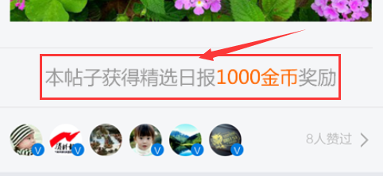
如上图：”
- 在文案上方多一条分隔线
- 文案字体同精选日报盖章文案相同，
- 一行
- 文案样式和颜色参照上图
- 文案内容为：
本帖子获得精选日报1000金币奖励

效果：
执行3周后询问版主及车友。

